ORSZÁG LILI REJTVÉNY
Szitakötő 32. szám, 24-25.oldal
Fejtsd meg a keresztrejtvényt a cikk elolvasása után! Ha ügyes vagy a festőnő egyik művének címét kapod, melyet később sorozattá bővített.

MEGHATÁROZÁSOK:
- Betűtípus, gyakran előfordul Ország Lili festményein.
- Festményének címe, mely művébe évezredek történetét sűríti bele.
- Főiskolai tanára (István)
- Festményének címe, „változat” Jeruzsálem nevére.
- Állam, szülővárosa ide tartozott mikor megszületett.
- Állami intézmény, 1960-tól munkatársa.
- Ókori betűtípus, gyakori szereplője Ország Lili festményeinek.
- Festmény ciklus, a 20. századi tudományt, technikát ötvözi a mitológia világával.
- Betűket helyettesítő fehér alakzat Vidám város című festményén.
MEGFEJTÉS: ______________________________________________

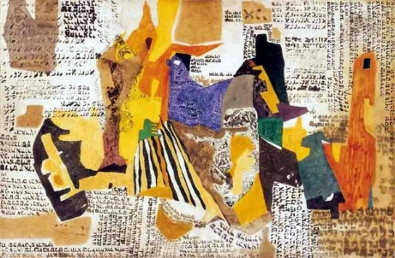
MEGFEJTÉS
ORSZÁG LILI REJTVÉNY
Szitakötő 32. szám, 24-25.oldal
Fejtsd meg a keresztrejtvényt a cikk elolvasása után! Ha ügyes vagy a festőnő egyik művének címét kapod, melyet később sorozattá bővített.
 |  |  |  |  |  |  |  | P | E | R | Z | S | A
 |  |  |  |  | A | G | Y | A | G | T | Á | B | L | A
 |  |  |  |  | S | Z | Ő | N | Y | I
 |  |  |  |  |  | A | R | A | N | Y | V | Á | R | O | S
 |  |  |  | C | S | E | H | S | Z | L | O | V | Á | K | I | A
 |  |  |  | B | Á | B | S | Z | Í | N | H | Á | Z
H | I | E | R | O | G | L | I | F | Á | K
 |  |  |  |  |  |  | L | A | B | I | R | I | N | T | U | S
 |  |  |  |  |  | F | O | L | T | O | K

MEGHATÁROZÁSOK:
1. Betűtípus, gyakran előfordul Ország Lili festményein.
2.Festményének címe, mely művébe évezredek történetét sűríti bele.
3.Főiskolai tanára (István)
4.Festményének címe, „változat” Jeruzsálem nevére.
5.Állam, szülővárosa ide tartozott mikor megszületett.
6.Állami intézmény, 1960-tól munkatársa.
7.Ókori betűtípus, gyakori szereplője OrszágLili festményeinek.
8.Festmény ciklus, a 20. századi tudományt, technikát ötvözi a mitológia világával.
9.Betűket helyettesítő fehér alakzat Vidám város című festményén.
MEGFEJTÉS: PANASZFAL

